# 72 y 73

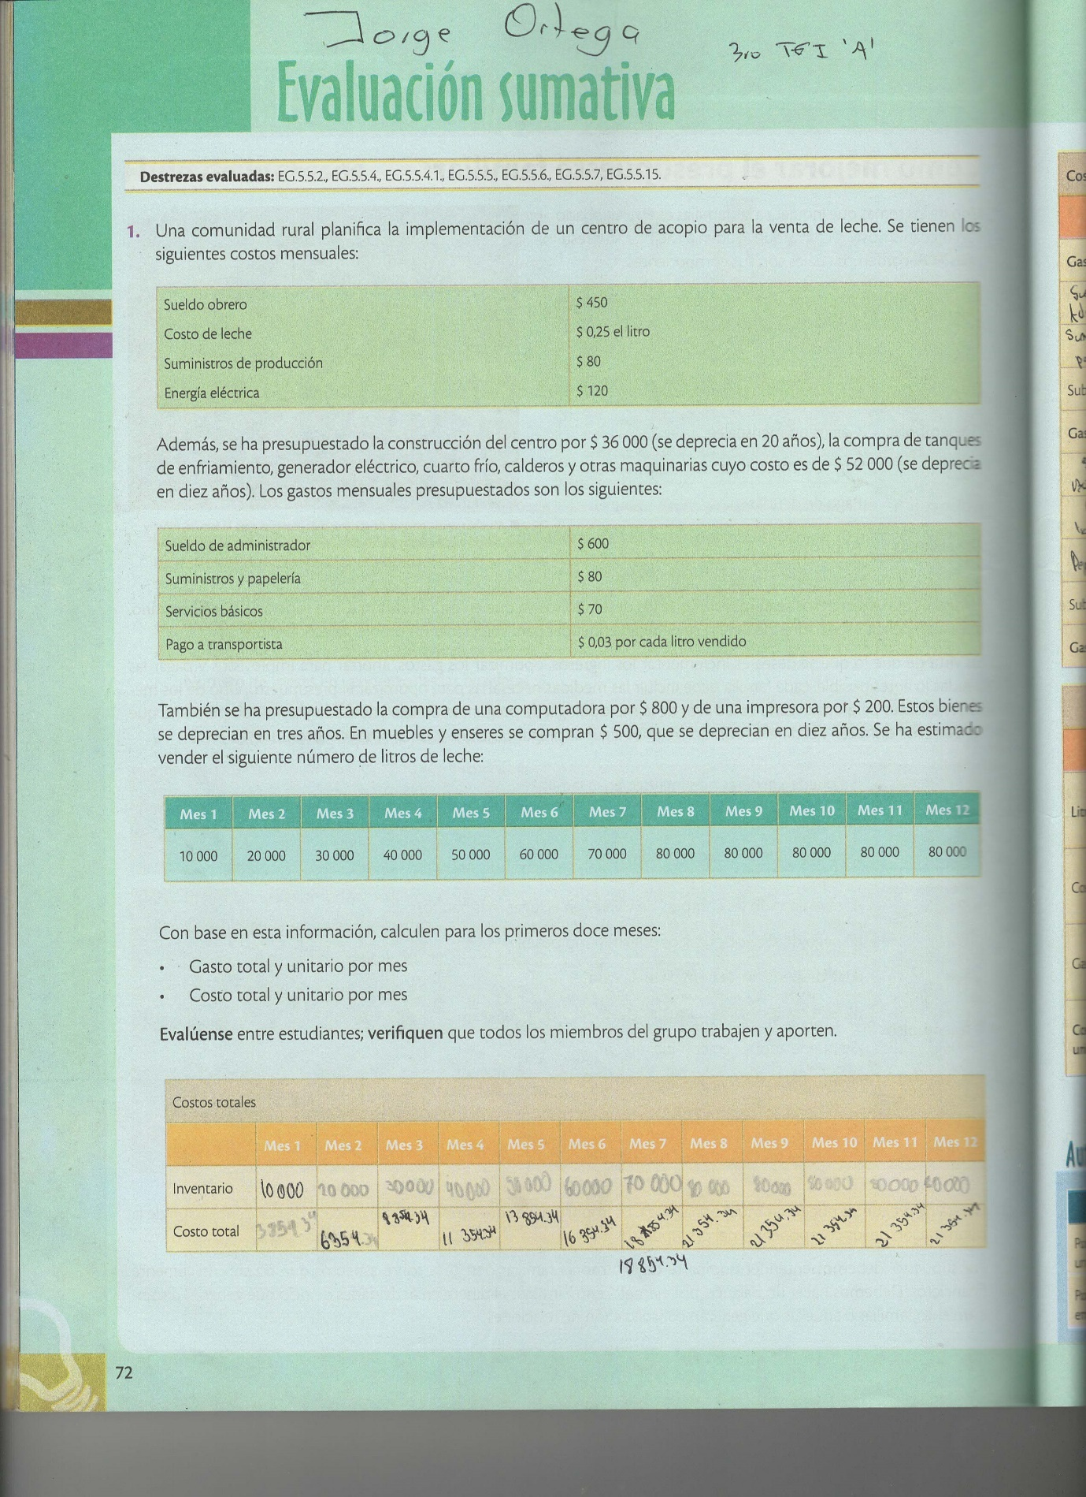 ♦Nombre: Ortega Jorge ♦Curso: 3ro FGI A   
 ♦Fecha: 2022/02/02 ♦Materia: Emprendimiento

